муниципальное дошкольное образовательное автономное учреждение
«Детский сад №123 «Гармония» комбинированного вида

Консультация для воспитателей

«Развитие детской инициативы
как проблема дошкольного образования»
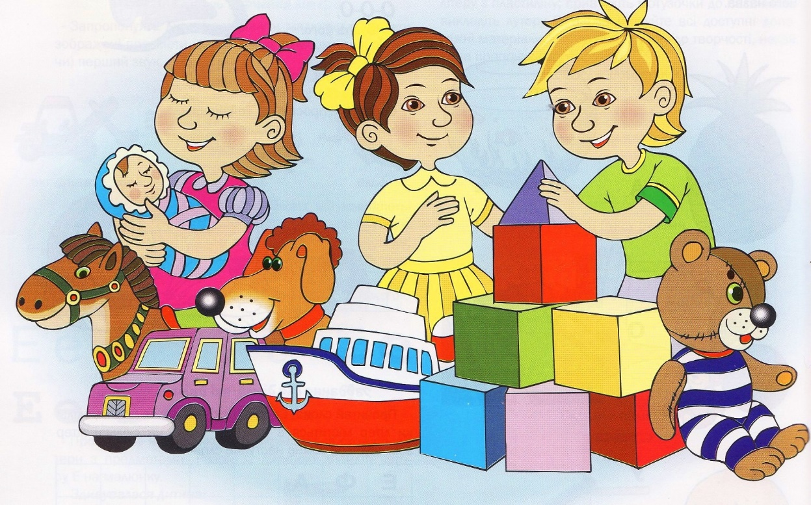

Подготовила педагог-психолог:
Гааг Е.А.

Орск,2021
В настоящее время отсутствие свободной игры и других видов детской деятельности приводит к тревожным последствиям. Наблюдается снижение интереса и любознательности, дети перестали задавать вопросы, они не прикладывают усилий для решения задач, не интересуются окружающим, отказываются от усилий.

Приоритет обучающих занятий, постоянный контроль не оставляют возможностей для проявления инициативы, самостоятельности, креативности дошкольников.
Система дошкольного образования сегодня сталкивается с рядом острых проблем, от решения которых в значительной степени зависит психологическое благополучие и психическое здоровье наших детей. Давление образовательных достижений, приоритет обучающих занятий, жесткое программирование свободного времени в ДОО, постоянный контроль не оставляют возможностей для проявления инициативы, самостоятельности, креативности дошкольников. Традиционные виды детской деятельности, такие как рисование, конструирование, игра, либо принимают форму «обучения на занятиях», либо сами существенно изменяются в сторону «дидактизации». Особенно это касается игры, которая все более подменяется игровыми формами обучения.

Игра и игровые средства обучения — в чем разница
В современной дошкольной педагогике значение игры не отрицается, а, напротив, постоянно подчеркивается, но преимущественно как сугубо дидактическое. Игру используют для приобретения новых умений, представлений, формирования полезных навыков. Она подменяется игровыми методами обучения, игровыми технологиями и все более становится не самостоятельной деятельностью (и уж тем более ведущей), а средством обучения: арифметические задачки задает детям плюшевый мишка; они соревнуются, кто больше придумает слов на букву «в»; разыгрывая сказку, учатся правильно прыгать. Все это называется игрой, а точнее — игровыми средствами обучения.
Однако игра далеко не лучшее средство обучения. Конечно, можно использовать ее исключительно в дидактических целях, но при этом присущие ей главные, специфические функции отходят на второй план или совсем вытесняются. Игра — это прежде всего свободная активность, лишенная принуждения и контроля со стороны взрослых. Взрослые не должны руководить ею, запрещать или прерывать. Они могут только наблюдать, участвовать в ней наравне с детьми или помогать по их просьбе. Игра является главной и фактически единственной формой проявления инициативности и самостоятельности детей
3–5 лет. Такая самостоятельная активность позволяет ребенку почувствовать и увидеть результаты своей деятельности, воплощение своего замысла и в конечном счете себя, что имеет неоценимое значение для формирования самосознания.
В отличие от этого использование игровых средств обучения предполагает только инициативу взрослого и его прямое руководство. Ребенок выполняет задания и инструкции взрослого, отвечает на его вопросы, следует его указаниям и проч. Все это никак не ведет к развитию его инициативности, самостоятельности и в конечном счете развитию личности. Он чувствует себя ведомым, управляемым, но не самостоятельным субъектом своей деятельности.
Отсутствие свободной игры и других видов детской деятельности уже сейчас приводит к тревожным последствиям. Наблюдается снижение интереса и любознательности, дети перестали задавать вопросы (поскольку им постоянно и преждевременно дают ответы), они не прикладывают усилий для решения задач, не интересуются окружающим, отказываются от усилий (все чаще наблюдаются явления так называемой «выученной беспомощности»).
Условия для проявления инициативности
и самостоятельности детей
Сложившаяся ситуация в дошкольном образовании ставит определенные задачи, на решение которых направлен федеральный государственный образовательный стандарт дошкольного образования (далее — ФГОС ДО). Он ориентирован прежде всего на развитие личности ребенка, а не на его обучение. Основная сверхзадача ФГОС ДО — создание условий для полноценного проживания дошкольного детства и утверждение его самоценности. Это означает максимальное использование тех возможностей, которые предоставляются для развития ребенка на стадии дошкольного детства, имеющей уникальное значение для развития творческого воображения, любознательности, мотивации познания, коммуникативных способностей. Все эти способности складываются в разных формах детской деятельности: в игре, изобразительной деятельности, конструировании, восприятии художественной литературы и сказки и др.
Главная целевая установка ФГОС ДО — ориентация на свободу, инициативность и самостоятельность для всех участников образовательных отношений: для администрации дошкольной организации, педагогов и для самих детей.
Прежде всего каждый детский сад руководствуется собственной образовательной программой, при разработке которой специалисты сами определяют режим, формы и методы педагогической работы. ФГОС ДО задает лишь общие направления программы, а основное содержание определяет сама образовательная организация. Это открывает большие возможности и в то же время требует творческой активности и накладывает большую ответственность.
Во ФГОС ДО сформулированы требования к психолого-педагогическим условиям, среди которых — поддержка инициативы и самостоятельностидетей во всех видах деятельности. Такая позиция отражает уважение педагогов к достоинству воспитанников, обеспечивает поддержку их положительной самооценки, уверенности в собственных возможностях. Особая роль здесь отводится предоставлению возможности выбора. Это приучает ребенка принимать решения в масштабах его детской жизни и, соответственно, нести за них ответственность.

Любой сознательный выбор — игрушек, деятельности, партнеров, места — является проявлением детской инициативы.
Необходимым условием для проявления инициативы детей является эмоциональный комфорт ребенка, который во многом зависит от контакта с воспитателем. Среди требований к компетентностям педагога — способность обеспечивать эмоциональную поддержку каждого воспитанника; умение создавать условия для позитивных отношений между детьми. Поддержка инициативы детей вовсе не означает устранение педагога от детей и от педагогического процесса. Воспитатель должен не руководить, не давать инструкции, а оказывать недирективную помощь в свободной игре детей, стимулировать их самостоятельность и активность в разных видах деятельности. Для этого иногда бывает достаточно начать самому какую-либо увлекательную деятельность: рисовать красками, вырезать салфетки, делать корзиночки и проч. Или начать игру с одним ребенком — другие, несомненно, сами присоединятся к ней. Задача воспитателя — вызвать интерес детей к какой-либо деятельности, а значит, желание заниматься ею. Именно желание, т. е. мотивация, лежит в основе всякой инициативы.
Важным условием поддержки инициативы детей является предметно-пространственная среда. Она должна обеспечивать материалы и оборудование для всех видов детской деятельности, включая игровую, познавательную, исследовательскую и двигательную активность, экспериментирование с доступными детям материалами (в том числе с песком и водой). Кроме того, что предметно-пространственная среда должна быть безопасной, она еще должна быть трансформируемой (т. е. предполагать возможность изменений), полифункциональной (т. е. допускать различное использование имеющихся материалов), вариативной и, главное, — доступной для детей.

Инициативность и самостоятельность ребенка

как целевой ориентир
Особого разговора заслуживают представленные во ФГОС ДО требования к результатам, т. е. к качествам ребенка на завершающем этапе дошкольного образования. С одной стороны, эти требования необходимо сформулировать, поскольку каждый уровень образования, как и всякий процесс, должен иметь определенный результат. С другой — жестко определить качества, знания или способности
6-7-летних детей совершенно невозможно. На это есть множество самых разных причин: выраженные индивидуальные варианты и темпы развития, культурные и географические различия, своеобразие образовательных программ, необязательность уровня дошкольного образования в РФ и проч. Кроме того, непосредственность и непроизвольность ребенка, невозможность вменения ему какой-либо ответственности за результат делают неправомерными требования конкретных образовательных достижений от дошкольника.
Главная опасность жесткого определения образовательных результатов заключается в том, что эти определения становятся критериями оценки детей, которых проверяют на наличие соответствующих знаний или качеств. И не только детей, но и работы воспитателей и детского сада в целом, поскольку сразу начинается «натаскивание» детей на достижение нужных результатов, что деформирует нормальное детство, лишает их (как и педагогов) самостоятельности. Такого экзамена для дошкольников справедливо опасаются и родители, и педагоги. Но в то же время педагогам трудно работать без ориентации на какой-то результат, без определения приоритетов в своей работе.
Выход из этой сложной ситуации содержится в Федеральном законе от 29.12.2012 № 273-ФЗ (ред. от 13.07.2015) «Об образовании в Российской Федерации», где зафиксировано положение о том, что результаты дошкольного образования «не являются основой объективной оценки соответствия установленным требованиям образовательной деятельности и подготовки воспитанников».
В итоге требования к результатам определяются не как итоговый уровень, а как целевые ориентиры дошкольного образования, которые представляют собой примерный портрет «идеального ребенка» 7 лет. В тексте ФГОС ДО подчеркивается, что целевые ориентиры не могут служить основанием при решении управленческих задач, включая аттестацию педагогических кадров, оценку качества образования, оценку уровня развития или тестирования детей и проч.
К целевым ориентирам дошкольного образования относятся психологические характеристики ребенка, отражающие его личностное развитие. Показательно, что в качестве первой из них выступает инициативность и самостоятельность ребенка в разных видах деятельности. Другие характеристики, такие как коммуникативные и творческие способности, способность к произвольному поведению и к волевым усилиям, любознательность и интерес к окружающему, также предполагают инициативность и самостоятельность детей.
Инициативность и самостоятельность, а не совокупность знаний и не умение читать и считать, обеспечивают готовность дошкольников к обучению в школе. И не только к школе, но и к дальнейшей жизни.

Препятствия на пути развития детской инициативы
Можно видеть, что разные положения ФГОС ДО имеют общую ориентацию на стимулирование самостоятельности и инициативы детей в специфически дошкольных видах деятельности: играх, конструировании, сочинении сказок и историй, в экспериментировании, рисовании. Возврат этой деятельности в жизнь детей будет способствовать полноценному проживанию дошкольного детства,
т. е. амплификации детского развития, и поможет преодолеть отмеченные выше проблемы современного детства.
В то же время реализация этих условий наталкивается на ряд существенных трудностей. Первая из них — инерция в системе дошкольного образования и острая нехватка квалифицированных кадров. Воспитатели детских садов привыкли работать в жестко регламентированной системе, подчиняясь предписанному плану и вышестоящему начальству. Большинство из них не готово к созданию собственных программ и к проявлению самостоятельности. Многие не умеют играть, создавать естественные проблемные ситуации, стимулировать и поддерживать инициативу детей. Несмотря на то что уже многие годы идет разговор о неприемлемости школьно-урочной системы в дошкольном детстве, школьная инерция берет свое. Гораздо проще посадить детей за парту и сообщать им готовые знания, чем придумывать новые игры и вовлекать в них детей. Педвузы, большинство из которых работает по старым программам, мало приобщают студентов к практике реальной работы с детьми и ограничиваются в основном теоретической подготовкой. Соответственно необходима серьезная реформа педагогического образования дошкольных работников.
Еще одно препятствие на пути развития детской инициативы — ожидания родителей. Конечно, родители сильно отличаются по уровню собственной педагогической компетентности. Для некоторых совершенно безразлична образовательная программа детского сада. Для других — детский сад является местом подготовки к школе, где должны научить читать, писать и считать. Соответственно главное их требование к дошкольному образованию — как можно более раннее и интенсивное обучение. Изменить эту установку, т. е. показать, что обучение не всегда ведет за собой развитие, достаточно трудно. Ориентация на свободную активность и детскую игру будет восприниматься как нарушение их ожиданий, как бесполезная трата времени и как бездействие педагогов.

Еще одна из наиболее острых проблем современного дошкольного образования — нехватка детских садов. Существующие очереди и необходимость их «разгрузить» побуждает оптимизировать использование помещений (физкультурные и музыкальные залы превращаются в групповые комнаты) и увеличивать число детей в группах. Очевидно, что в этой ситуации индивидуализация образования, уважение к достоинству каждого ребенка и поддержка его инициативы практически нереализуемы. От перегруженных педагогов в переполненных группах ожидать повышение качества образования бесполезно. А экономия на дошкольном детстве чревата серьезными проблемами, в том числе экономическими.
В этой связи представляется: чтобы реализовать требования, заложенные во ФГОС ДО, необходима перестройка всей системы дошкольного образования, превращение ее в более свободную, гибкую и открытую.
Литература:
1.Справочник педагога-психолога. Детский сад №9. Сентябрь,2015г
2.Электронный ресурс: https://e.psihologsad.ru/413028

